WORLDSKILLS CROATIA 2024.

Ove godine učenici naše škole sudjelovali su na tri WorldSkills međužupanijska izlučna natjecanja, u kategorijama „Tajničko poslovanje“, „Poduzetništvo“ i „Prodajne vještine“.
Bili smo domaćini međužupanijskih WorlSkills natjecanja u kategorijama „Poduzetništvo“ i „Prodajne vještine“
Na natjecanju u kategoriji „Tajničko poslovanje“ koje se održalo 29. veljače u Upravnoj školi Zagreb na Državno natjecanje plasirala se učenica Nina Paleka uz mentoricu Vesnu Bulić iz Ekonomsko-birotehničke i trgovačke škole, Zadar.
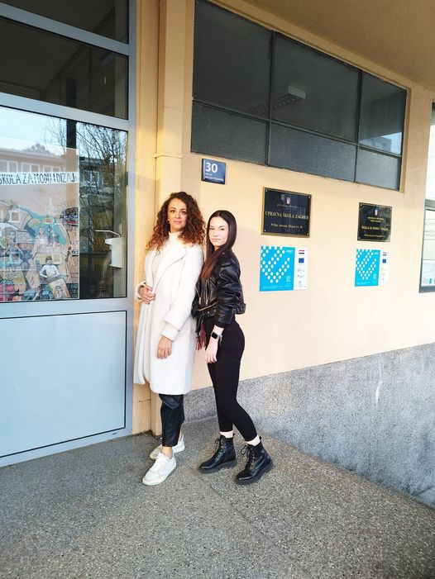

7. ožujka, Ekonomsko-birotehnička i trgovačka škola, Zadar organizirala je WorldSkills međužupanijsko izlučno natjecanje u kategoriji: „Prodajne vještine“, a
8. ožujka, WorldSkills međužupanijsko izlučno natjecanje u kategoriji „Poduzetništvo“.
Na natjecanju u kategoriji „Prodajne vještine“ Trgovačko-ugostiteljsku školu, Karlovac predstavio je Matej Magdić uz mentora Emanuela Cipurića, Srednju školu Bana Josipa Jelačića predstavio je učenik Niko Poljak uz mentoricu Sabinu Potočnjak, Gospodarsku školu Institutto professionale Buje predstavila je učenica Denisa Munjaković uz mentoricu Tamaru Sapanjoš, Komercijalno-trgovačku školu Split predstavila je Ena Rogulj uz mentoricu Vandu Parunov, Ekonomsko-birotehničku i trgovačku školu, Zadar predstavila je učenica Anđela Bilaver uz mentoricu Anticu Klarin, Školu za trgovinu i modni dizajn Rijeka predstavila je Bleona Sylmetaj uz mentoricu Anu Ružić i Gimnaziju i strukovnu školu Bernardina Frankopana predstavila je učenica Matea Vuković uz mentoricu Manuelu Mihaljević Sabljak. Nakon natjecanja gosti su imali priliku posjetiti Muzej antičkog stakla te se prošetati Gradom.
Najbolji rezultat u disciplini „Prodajne vještine“ ostvario je Matej Magdić iz Trgovačko-ugostiteljske škole, Karlovac uz mentora Emanuela Cipurića.
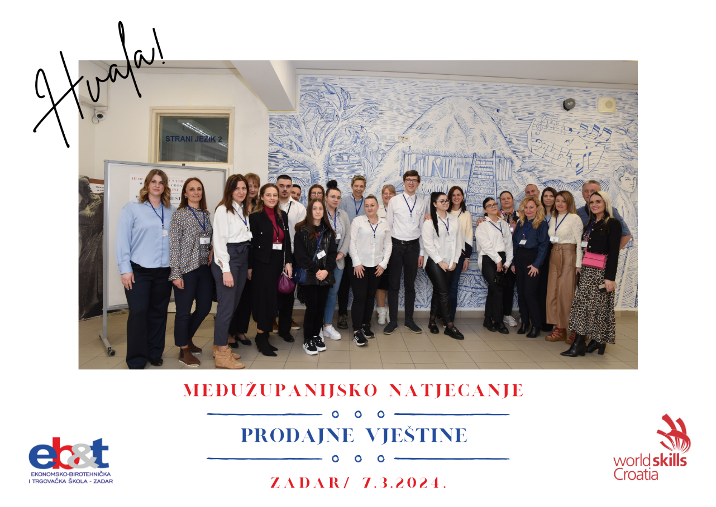

8. ožujka, Ekonomsko-birotehnička i trgovačka škola, Zadar organizirala je WorldSkills međužupanijsko izlučno natjecanje u disciplini „Poduzetništvo“.
Na natjecanju u kategoriji „Poduzetništvo“ Srednju školu Ivana Lucića – Trogir predstavila je Ema Kadirić i Ino Radić uz mentoricu Josipu Rejo Radenković, Ekonomsku i upravnu školu, Split predstavila je Matea Palić i Marko Gotovac uz mentoricu Dariju Krstulović, Srednju školu Tina Ujevića predstavila je Lucija Grbavac i Marea Dropulić uz mentoricu Anteu Grgurinović, Ekonomsku školu Šibenik predstavila je Tina Kartelo i Lucija Rupić uz mentora Borisa Berovića, Ekonomsko-birotehničku i trgovačku školu, Zadar predstavili su Fabio Glavić i Marija Badrak uz mentoricu Sandru Faričić, Srednju školu Biograd na moru predstavili su Sara Marketin i Lovro Prohaska uz mentoricu Korneliju Peraić, Komercijalno-trgovačku školu Split predstavili su Vlatka Knežević i Iva Kalebić uz mentoricu Antoniju Slavica i Ekonomsko-trgovačku školu, Dubrovnik predstavile su Nikol Lazarević Štaka i Petra Tomčić uz mentoricu Stanku Krile. Nakon natjecanja gosti su imali priliku posjetiti edukativno-zabavne sadržaje u Gradskoj knjižnici Zadar te se prošetati Gradom.
Najbolji rezultat u disciplini „Poduzetništvo“ ostvarili su natjecatelji Ino Radić i Ema Kadirić iz Srednje škole Ivana Lucića – Trogir uz mentoricu Josipu Rejo Radenković.
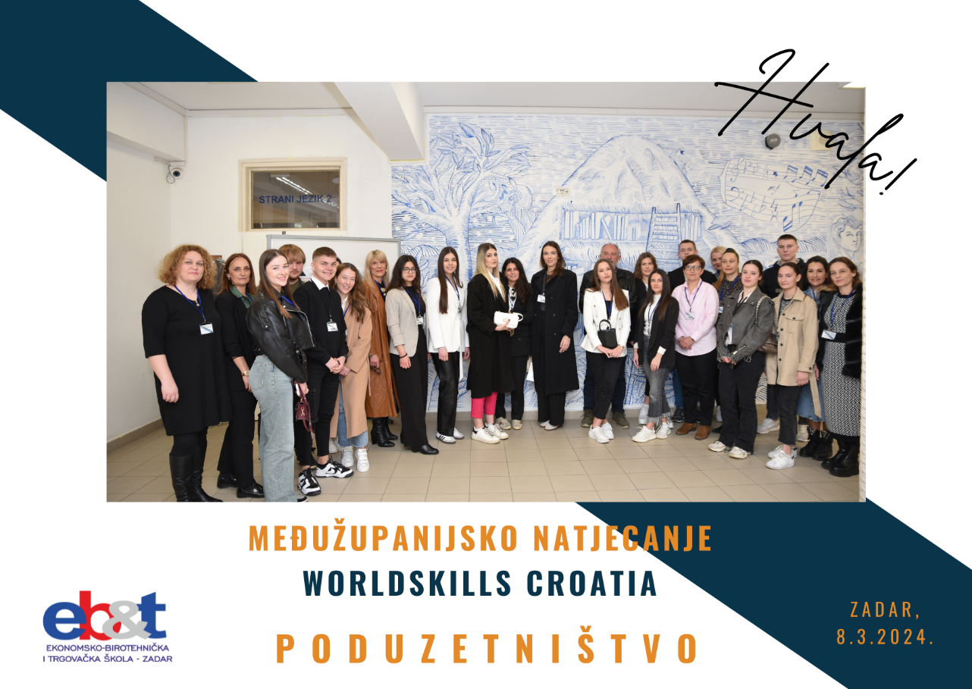

Čestitke učenicima i mentorima na ostvarenim rezultatima! Svojim su uspjehom na izlučnom međužupanijskom natjecanju ostvarili plasman na Državno natjecanje WorldSkills Croatia 2024. koje će se održati u svibnju.
Strukovne vještine stvaraju mogućnosti i povezuju. One su temelj gospodarskog razvoja. WorldSkills Croatia dio je Agencije za strukovno obrazovanje i obrazovanje odraslih (ASOO). ASOO posjeduje dugogodišnje iskustvo u organizaciji državnih natjecanja učenika strukovnih škola. Agencija se snažno zalaže za suradnju između sustava strukovnog obrazovanja i industrije. Natjecanja učenika strukovnih škola posjeduju veliki potencijal da budu vrijedan alat u promociji i podizanju atraktivnosti strukovnog obrazovanja u Republici Hrvatskoj.
Državno natjecanje WorldSkills Croatia 2024. održat će se u Zagrebu od 13. do 15. svibnja 2024. Prilika je to za učenike da pokažu svoje vještine u sklopu najvećeg događaja u strukovnom obrazovanju u Republici Hrvatskoj i u ovom dijelu Europe.

